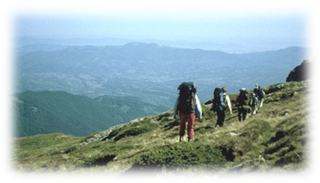
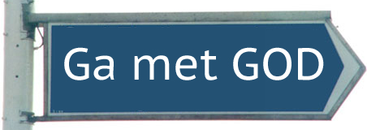

Week 4, “Achter Jezus aan”

Programma
- Opening: Zingen: Gezang 161 : 1 + 2 (Wat zing je hier?)
Lezen: 1 Joh 3 : 1 – 10
- Terugkoppeling vorige keer
- “Achter Jezus aan”
- Dankgebed: gebed wat Jezus ons heeft geleerd (samen, hardop)
- Huiswerk: vul thuis blad 4 in en neem het de volgende keer mee

Terugkoppeling:
- Samen op reis = we hebben elkaar nodig om op het goede pad te blijven (Hebr10:24,25)
- Met wie heb je 30min gewandeld? Waar hebben jullie het over gehad?

Het overzicht van het project:
Week | Titel | Inhoud
1 | Routeverkenning | Henoch/Noach/Abraham: voorbeelden als wandelaars met God. Jezelf oefenen om ook zo te (willen) wandelen.
2 | De bidkapel in | Bidden; niet alleen op zondag. Omgang met God. 3x per dag. Bezinning en dagsluiting.
3 | Samen op reis | Omringd door geloofsgenoten. Elkaar helpen ondanks verschillen. Luisteren. Dragen.
4 | Achter Jezus aan | Jezus als verlossing. Hem volgen door bij jezelf te beginnen. Gehoorzaam/Nederig/Barmhartig.
5 | De pelgrimsbaan | Geloven is een beroep. Vergt keuzes. In opleiding en in werk. Nuttig bezig.
6 | Op naar de eindbestemming | Uitzicht op de bruiloft van de jongste dag. Verwachten. Er voor klaar staan.

Jezus volgen Leer van de fantastische Farizeeën Bijbelstudie

- Lucas 18 : 9 – 14 Lees met elkaar deze tekst. Uit het hoofd: hoe gaat het verder?
- Lucas 5 : 31, 32 Hoe past deze tekst bij de vorige?
- Matteus 23 : 23, 24 Wat leren we van deze waarschuwing?

- Wat motiveert jou om Christus te volgen?

- Matteus 9 : 35,36 Hier zien we hoe Jezus medelijden had met de mensen. Hij vraagt niet een prestatie die niet te voldoen is. Maar hij geeft jou alles wat je nodig hebt. Je hoeft het alleen aan te nemen.

- Durf jij je over te geven aan Christus? En op die manier hem te volgen?

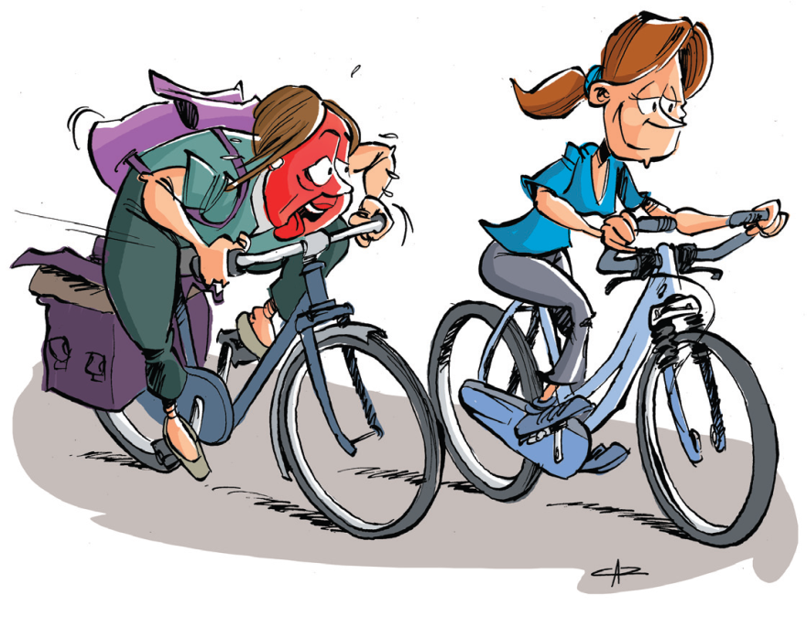
Mission impossible?
Als je iemand moet volgen die een prima conditie heeft, dan valt dat meestal niet mee! Hoe moet je nu Jezus, die een perfecte conditie heeft volgen? Hoe kun je hem nou bijhouden?
<Discussie>

Kan dit? Dit te geloven zonder te twijfelen? Bij dit soort vragen liggen geloof en twijfel dicht bij elkaar. Daarom gaan we eens kijken naar vr+antw 127 van de H.C.: Wat is de zesde bede?

?
!
En leid ons niet in verzoeking, maar verlos ons van de boze. Dat wil zeggen: Wij zijn van onszelf zó zwak, dat wij zelfs geen ogenblik kunnen standhouden, en bovendien houden onze doodsvijanden - de duivel, de wereld en ons eigen vlees - niet op ons aan te vechten. Daarom bidden wij U: wil ons toch staande houden en sterken door de kracht van uw Heilige Geest, zodat wij in deze geestelijke strijd niet het onderspit delven, maar altijd krachtig tegenstand bieden, totdat wij uiteindelijk de volkomen overwinning behalen.
Stellingenspel

Geloof / twijfel: stellingen
volledig aan
Jezus toegewijd
volledig gebroken
met de zonde

1: Ik twijfel nooit aan het bestaan van God
2: Ik twijfel nooit aan de betrouwbaarheid van de bijbel
3. Ik wil altijd Jezus volgen, wat het me ook kost.
4. Het is duidelijk hoe Jezus wil dat wij leven.
5. Wat er ook gebeurt, ik weet dat God goed voor me is.
6. Gods liefde kun je voelen

Hoe staat jou weegschaal?
Teken het in de afgebeelde weegschaal.

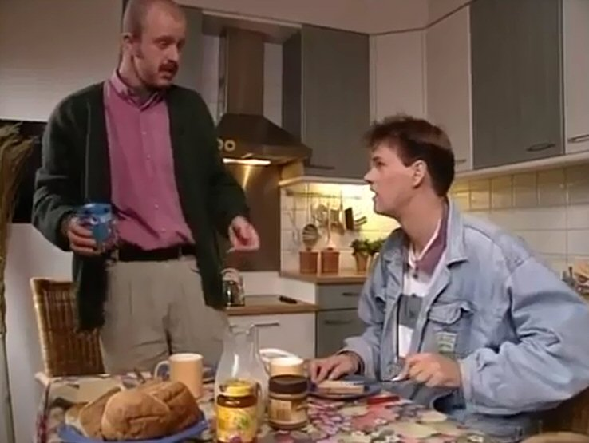

Als je Jezus wilt volgen, moet je ook een goede relatie met hem hebben. Da’s eenvoudig gezegd. Maar waar gaat het dan om?
[ Video: “Mannetje” 5min 44sec ]

Verstands-twijfel [ extra blad + huiswerk ]

Hebreeën 11: 1 en 6
1 Het geloof legt de grondslag voor alles waarop we hopen, het overtuigt ons van de waarheid van wat we niet zien.
6 Zonder geloof is het onmogelijk God vreugde te geven; wie hem wil naderen moet immers geloven dat hij bestaat, en wie hem zoekt zal door hem worden beloond.

Wils-twijfel

Lukas 9:23-25
Tegen allen zei hij: ‘Wie achter mij aan wil komen, moet zichzelf verloochenen en dagelijks zijn kruis op zich nemen en mij volgen. 24 Want ieder die zijn leven wil behouden, zal het verliezen; maar wie zijn leven verliest omwille van mij, zal het behouden. 25 Wat heeft een mens eraan als hij de hele wereld wint, maar zichzelf verliest of schaadt?
Lukas 14:25-27
25 Grote mensenmenigten trokken met Jezus mee. Hij wendde zich tot hen en zei: 26 ‘Wie mij volgt, maar niet breekt met zijn vader en moeder en vrouw en kinderen en broers en zusters, ja zelfs met zijn eigen leven, kan niet mijn leerling zijn. 27 Wie niet zijn kruis draagt en mij op mijn weg volgt, kan niet mijn leerling zijn.
Matteus 11:28-30
28 Kom naar mij, jullie die vermoeid zijn en onder lasten gebukt gaan, dan zal ik jullie rust geven. 29 Neem mijn juk op je en leer van mij, want ik ben zachtmoedig en nederig van hart. Dan zullen jullie werkelijk rust vinden, 30 want mijn juk is zacht en mijn last is licht.’
a. welk positieve gevoel roept wat in de tekst staat op
b. kun je je voorstellen dat iemand hieraan twijfelt, en welk effect dat dan heeft

Gevoels-twijfel

Psalm 103:13
13 Zo liefdevol als een vader is voor zijn kinderen, zo liefdevol is de HEER voor wie hem vrezen.

Romeinen 8:28
28 En wij weten dat voor wie God liefhebben, voor wie volgens zijn voornemen geroepen zijn, alles bijdraagt aan het goede.


1 Joh 2:12
?
?
?
!
12 Kinderen, ik schrijf u dat uw zonden u vergeven zijn omwille van zijn naam.

Filippenzen 4:4
4 Laat de Heer uw vreugde blijven; ik zeg u nogmaals: wees altijd verheugd.

Over 20 jaar:

Ga ik op vakantie naar:
Zijn dit mijn hobby’s:
Zal dit mijn familie zijn:
Doe ik dit voor mijn werk:
Leef ik in:

HANDLEIDING Week 4 “Achter Jezus aan”

Opening
Ga dieper in op 1 Joh 3 : 1 – 10 en ook op het gezongen gezang (bekend; maar realiseren ze zich wat er gezongen wordt? “’k Geloof in u Heer Jezus, geboren uit een maagd”)

Jezus volgen / leer van de fantastische farizee^{ers}
Aan de hand van de gegeven teksten herleiden dat:
- Het volgen van Jezus niet hetzelfde is als ‘regeltjes volgen’
- Dat het uiteindelijk een omgekeerd gebeuren is: Christus heeft medelijden met de mensen en geeft daarom alles wat ze nodig hebben !

Mission impossible?
Discussieer over de (on)mogelijkheid om de ‘perfecte’ Jezus te volgen. Wordt dat ook verwacht?

Pal het werkblad erbij. Daarop staat zondag 52 vr/antw 127 afgedrukt. Leg uit:
geloof wordt altijd aangevochten. Herkennen ze dit?
Leg vervolgens kort uit dat je op verschillende manieren kunt twijfelen: (Nog
niet op ingaan, dat komt later in de les)
- verstand Je begrijpt dingen niet, twijfelt of ze echt zo gebeurd kunnen zijn, vraagt je af of ze wel waar zijn.
- wil Je weet wel wat Jezus wil en dat het goed is, maar toch kies je ervoor om je
gedrag door andere dingen te laten bepalen. Bijv: je weet dat God belooft voor
je te zorgen, maar toch hou je krampachtig vast aan je financiële zekerheid.
- gevoel Je gevoel vertelt je iets heel anders dan je geloof. Bijvoorbeeld: God belooft
voor je te zorgen, maar je voelt je in de steek gelaten

Stellingen De stellingen zijn verdeeld in “wil” / “verstand” en “gevoel” . Schrijf de stellingen op het bord en maak een matrix “eens/niet eens”. Laat ze met bijv. gele papiertjes of positie-spel kiezen of ze het eens of oneens zijn. Discussieer over de ingenomen keuze.

[ Extra blad: teksten over verstands-, wil- en gevoelstwijfel ] Uitwerken op bord/schrift/…
Bij verstand: 1./ wat zegt Hebr 11 : 1 + 6 mij? 2. Zou het gemakkelijker voor je worden als er harde bewijzen bestonden voor het bestaan van God?
Bij “wil”: 1. wat levert het volgen van Jezus mij op; 2. Wat moet ik nalaten?
Bij “gevoel”: 1. Welke positieve gevoelens roepen de teksten op? 2. Kun je je voorstellen dat iemand hieraan twijfelt en welk effect dat heeft?

Huiswerk: blad 4 thuis invullen

Sluiting
Gebruik het ‘Onze Vader’. Benadruk dat ook hierin Jezus ons voorging. Hardop.

